Rezumat pentru site-ul Programului Nucleu

**Proiectul PN23300201, Contractul nr. 4N/30.12.2022**

PN23300201: Cercetări aplicative în structuri sedimentare recente de tip deltaic în vederea evidențierii/parametrizării acumulărilor de resurse minerale/energetice marine

In anul 2024 activitățile realizate, în acord cu planul de implementare a proiectului, au fost distribuite în trei faze de execuție.

In prima fază - F4/2024, în vederea realizării etapei F5 (achiziția de noi date în cadrul unei expediții de cercetare științifică), s-a procedat la analizarea informațiilor obținute în anul 2023 și la proiectarea metodologiei de achiziție de date seismice de reflexie multicanal (prin utilizarea unui nou echipament, achiziționat din etapele anterioare ale proiectului nucleu). Tot în această etapă au fost proiectate lucrările (profilele de achiziție seismică) pentru etapa F5.

In cea de a doua fază de execuție – F5/2024, s-a realizat expediția de cercetare pe mare, care a avut acronimul unic MN259. Cu această ocazie au fost achiziționate peste 1300 km de profile de seismică de înaltă și foarte înaltă rezoluție, cu echipamentele sondor de sedimente și sistem seismic de reflexie cu 12 canale. De asemenea, în cadrul acestei etape s-a realizat documentarea la nivel de metadate a noilor informații achiziționate (prin procesarea datelor de navigație), informații care au completat baza de tip GIS a proiectului.

In ultima fază de execuție F6/2024 s-au procesat datele achiziționate în cadrul etapei anterioare de execuție, expediția de cercetare MN259. Ca urmare a procesării s-au realizat obiecte digitale de tip GIS

* secțiuni seismice de timp corespunzătoare datelor de sondor de sedimente - SBP;
* secțiuni seismice de timp corespunzătoare datelor achiziționate prin metoda seismicii de reflexie multicanal;
* s-a procedat la interpretarea preliminară a noilor informații, producere de obiecte GIS rezultate în urma interpretării informațiilor, normalizarea și includerea acestor obiecte digitale în baza de date de tip GIS a proiectului;
* s-au întreprins două acțiuni de diseminare a rezultatelor, prin participarea la atelierul internațional de lucru “18th Workshop of the International Lithosphere Program - Task Force Sedimentary Basins 07-11 Oct 2024  Kraków, Poland” și la “9th edition of the GEOSCIENCE – International Symposium 14-16 November 2024 Bucharest” (la care GeoEcoMar a fost co-organizator); în cadrul primei acțiuni de diseminare, echipa de implementare a proiectului a prezentat lucrarea “Shallow methane accumulations on the Romanian continental shelf of the Black Sea”, iar la cea de a doua, lucrarea “Sedimentary evolution of the northwestern Black Sea shelf area during Pleistocene”

Mai jos, spre exemplificare, este prezentată o secțiune seismică interpretată.

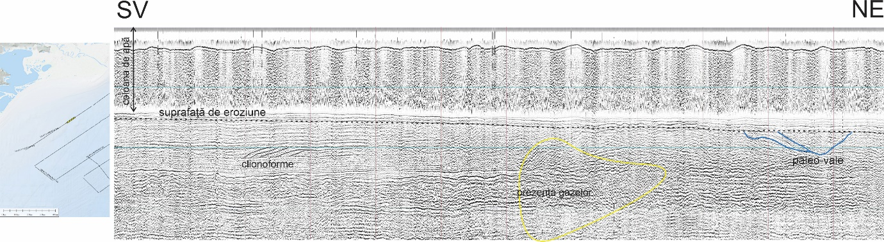

Secțiune seismică de timp interpretată (seismică de reflexie multicanal)